亞瑟權限設定教學（晴安版）
- 文件版本：v1
- 對應系統 SHA：30007651
- 日期：2026-09-01
- 對象：晴安（測試主管）
- 對應站台：https://dev-acer-cleaning.jini.tw/（企業代碼 Acer）
這份是「怎麼設定」教學，不是規格書。看到不熟的名詞照著截圖點下去就好；文末有常見問題與聯絡指引。

一、一分鐘看懂授權中心
亞瑟的權限只有兩件事要決定：
- 這個人能做什麼？ —— 由「角色」決定（例如「場域主管」能盤點、能收貨；「稽核」能查歷史）。
- 這個人對哪些資料能做？ —— 由「資料範圍」決定（例如「只看北區三個案場」）。
一筆授權 =「一個人」＋「一個角色」×「一個資料範圍」
同一個人可以有多筆授權，權限是相加的（哪一筆允許就允許）。
授權中心在左側選單「系統設定 › 授權中心」，展開有四個子頁：
子頁 | 你會在這裡做什麼
角色管理 | 建新角色、改自訂角色能用哪些功能、改名、停用
人員指派 | 把角色指派到某人身上、設資料範圍、調整、收回
區域維護 | 管理場域清單（亞瑟沒有「區域」主檔，區域主管的範圍是直接圈一批場域）
我的權限 | 每個人自己登入後可以看自己有哪些授權
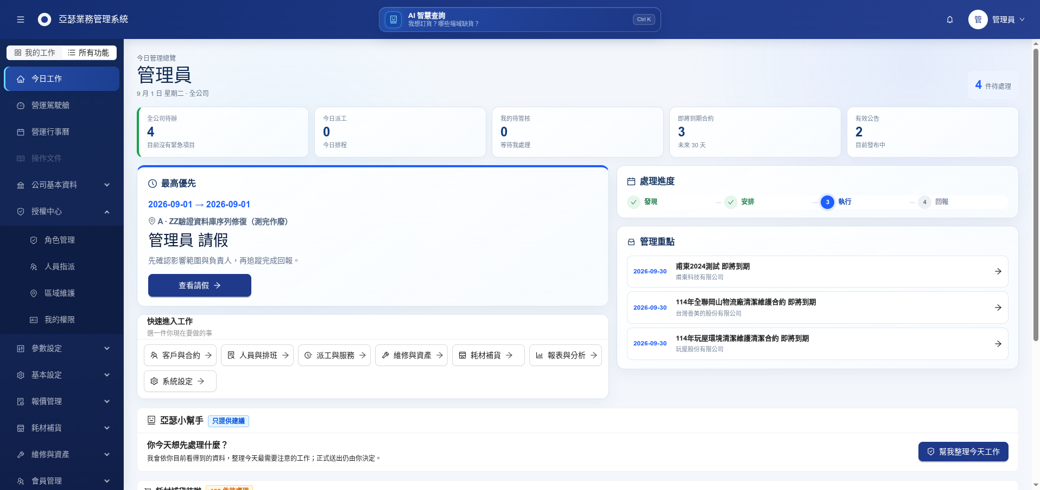
授權中心選單
提醒：舊版有的「權限管理」「舊權限轉入」選單已經移除，全部整併到「授權中心」下面這四頁。過往轉入的角色會在角色清單裡標成「由舊資料轉入」的自訂角色。

二、建一個新角色
假設要開一個「北區督導」角色，功能跟系統範本的「主管」很像，但想再多勾兩個。
- 進「授權中心 › 角色管理」。
- 左邊「角色清單」找到系統範本「主管」→ 點右上角 [複製一份來改]。
- 系統會在左側「自訂角色」區產生一筆新的角色（預設名字類似「主管（副本）」）。
- 點左邊剛複製出來的那筆 → 右上角鉛筆改名字（例：「北區督導」）。
- 右邊功能清單按需求勾／取消勾（每組上方顯示已勾幾個 / 共幾個，例如「訂貨流程 4/10」）。
- 完成後系統會自動存並顯示「已更新」提示。
注意事項
- 系統範本（10 個）不能改名、也不能直接改功能，只能「複製一份來改」。這是刻意保護，避免手滑動到別人在用的角色。
- 系統範本上會有黃色「這是系統範本，不能直接改」提示。
- 有些角色組合會出現橘色「職責提醒」標籤（例如同一個角色同時能「查核」跟「核准」），只提醒不擋你儲存，看到請多想一下是不是真的要這樣配。
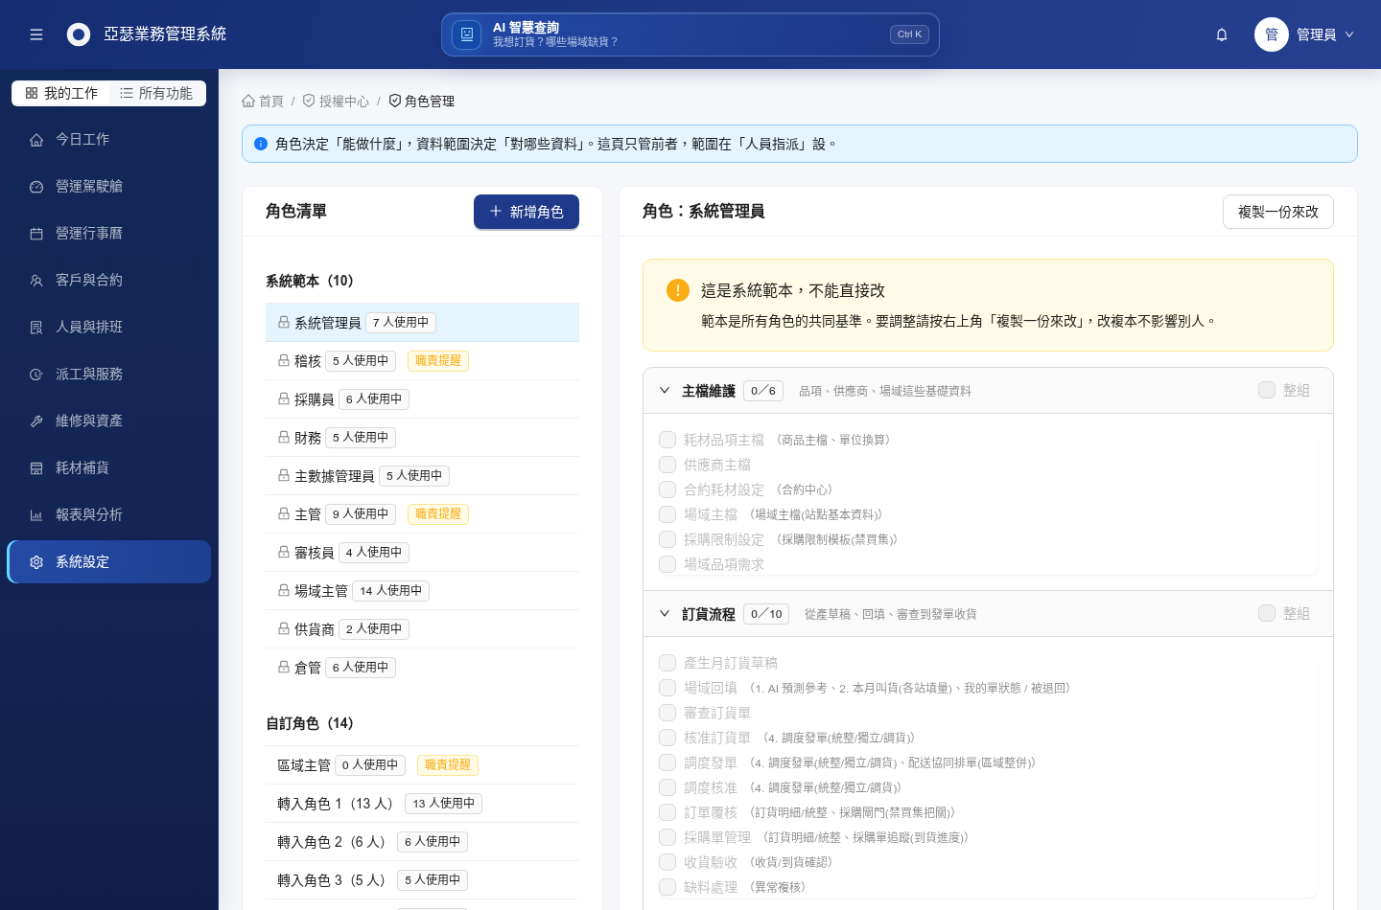
角色管理 - 系統範本內容（不能改，只能複製）

三、把某人指派為「場域主管、只看北區三個案場」
這是最常見的情境，請照下列順序做：
- 進「授權中心 › 人員指派」。
- 右上角 [新增授權]。
- 彈出視窗依序選：
  - 人：從清單挑或直接搜尋姓名／員工代碼。
  - 角色：挑「場域主管」。
  - 這個角色套用在哪些資料上？ 選擇：
    - 全公司：公司裡所有場域都看得到。
    - 指定合約：圈合約，這份合約底下的場域自動全部納入（新加的場域也會自動跟上）。
    - 指定場域：直接點名場域，只有點到的看得到。
    - 只有自己建的：只看得到自己建立的單據。
  - 選「指定場域」→ 下方勾選要納入的三個北區案場。
  - （可選）填「生效日」「失效日」「備註」。留空＝立刻生效、永久有效。
- [儲存]。
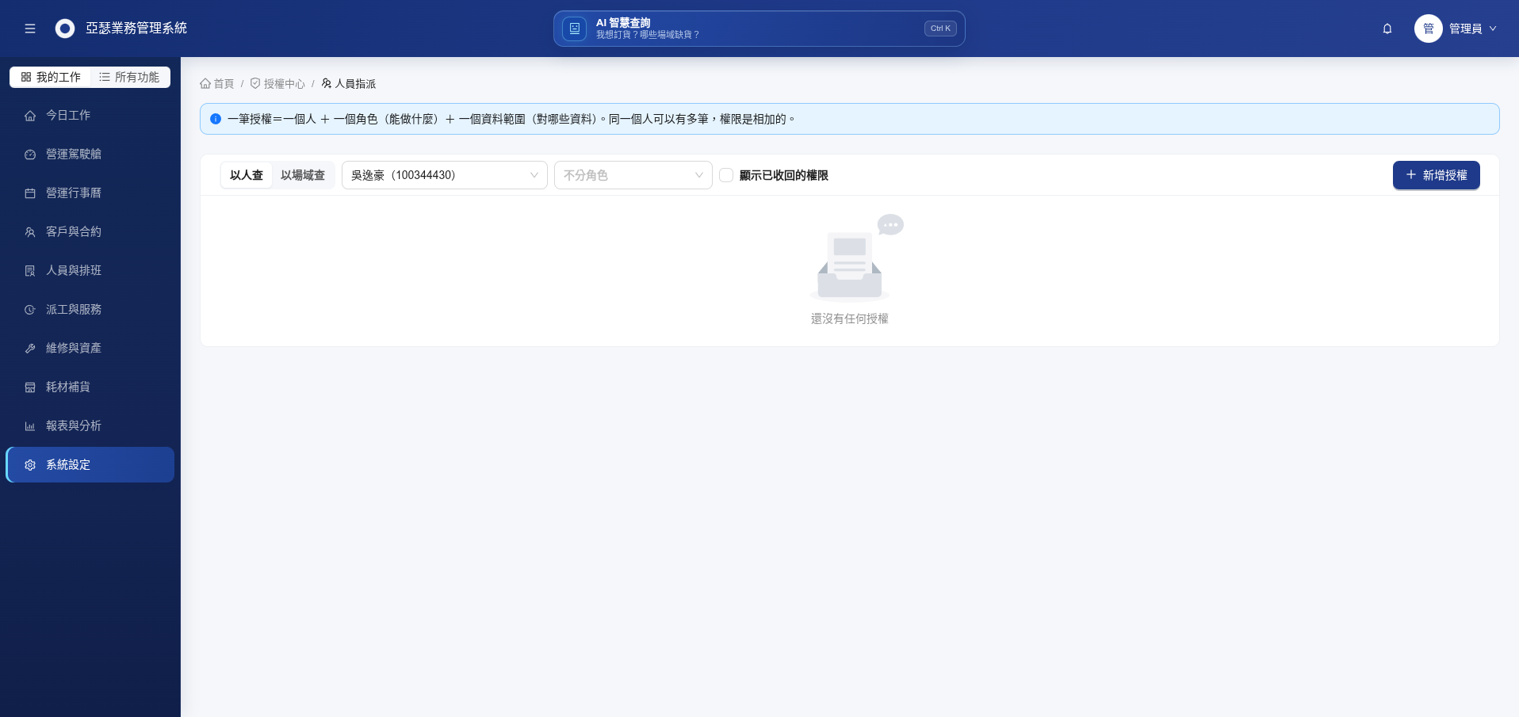
人員指派 - 空白畫面（尚未有任何授權）
重點：「指定合約」跟「指定場域」的差別 —— 選合約會動態吃到那份合約底下所有場域（未來加新場域會自動進來）；選場域是靜態清單（新場域要手動再加進來）。晴安提醒：若某位督導的範圍是「北區合約全體」，優先選「指定合約」，比較不用之後手動維護。

四、從員工清單直接跳去看某人的授權
若你已經在「公司基本資料 › 登入帳號管理」看某人的資料，想直接看他有哪些授權：
- 找到那一列 → 點 [授權設定] 按鈕。
- 系統會跳到 /authz/grants?user=<員工代碼>，並自動預選這個人，直接列出他所有授權（沒有的話會顯示「還沒有任何授權」）。
- 這個 URL 可以直接複製轉給其他人——分享出去對方登入後打開，畫面會直接停在「這個人」的授權清單。
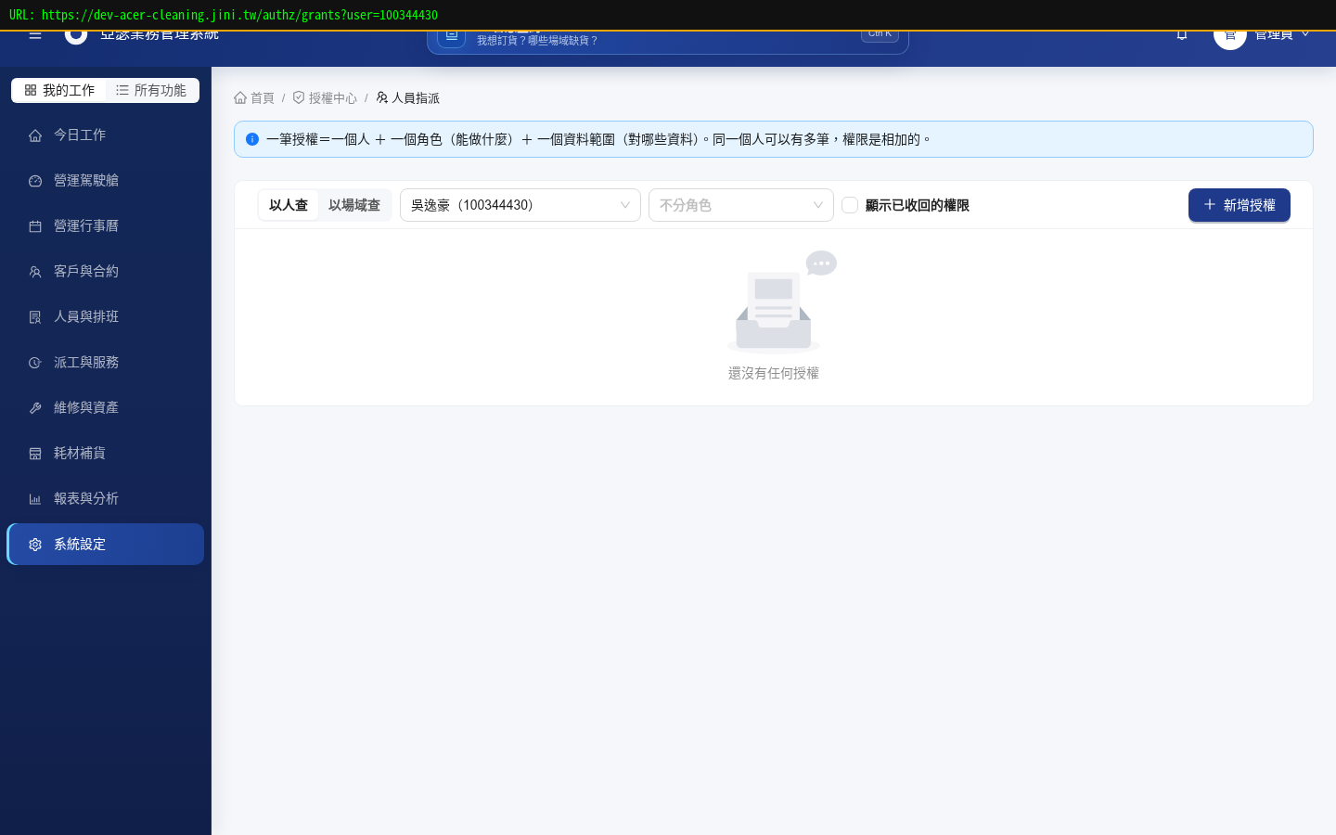
員工列 [授權設定] 按鈕跳轉後、URL 帶了 ?user=100344430、畫面預選該人

五、要換某人的角色或範圍
例：亞瑟區域主管原本是「主管」角色範圍全公司，要改成「稽核」角色只看指定合約。
- 進「人員指派」。
- 找到那一筆授權 → 點 [調整]。
- 彈出「調整授權」視窗：
  - 改「角色」下拉。
  - 改「這個角色套用在哪些資料上？」（全公司／指定合約／指定場域／只有自己建的）。
  - 需要的話改生效日／失效日、備註。
- [儲存] → 系統會跳出確認彈窗：「這會立刻改變他能做的事」，說明「角色或資料範圍變了，會把原本這筆授權收回、另建一筆新的。稽核裡看得到『從舊角色換到新角色』兩筆紀錄」。
- 確認無誤 → [確認儲存]。
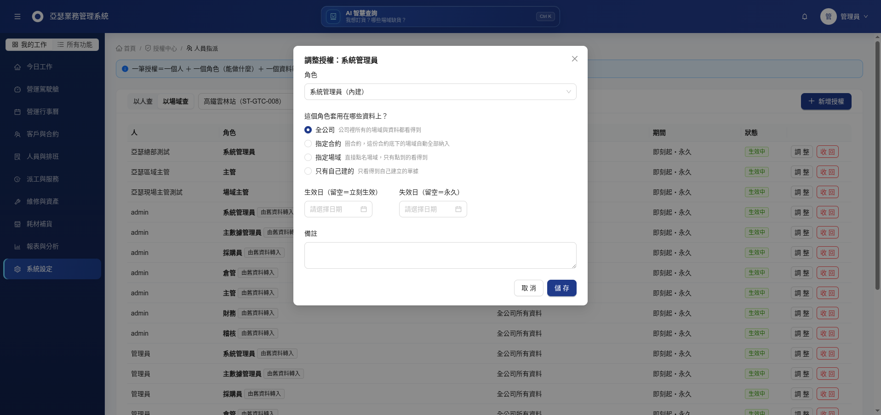
調整授權視窗（含資料範圍、期間、備註欄位）
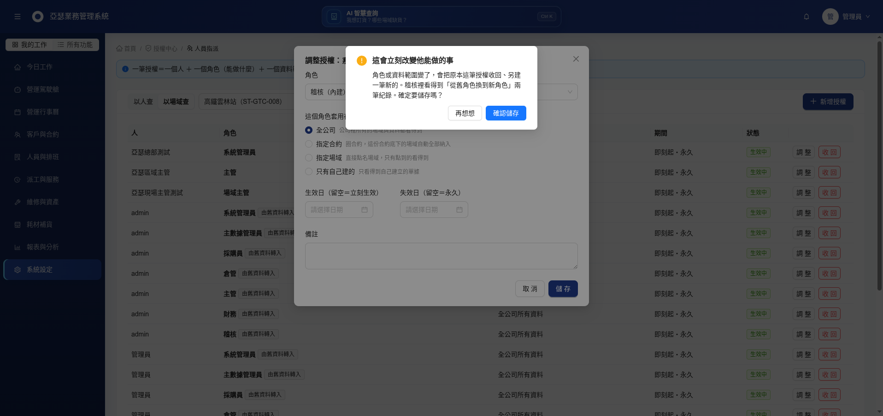
確認彈窗警語（會留兩筆稽核）
稽核痕跡：這種「換角色」動作，系統會留兩筆紀錄——舊那筆變「已收回」、新那筆變「生效中」。事後查得出「這個人在哪一天從什麼變成什麼」，不會被人偷偷改掉。

六、暫時關掉某人的某個授權（不刪、只讓它失效）
例：某人請長假三個月，要暫停他核准訂貨的權限，之後回來直接生效不用重設。
- 進「人員指派」找到那一筆。
- 點 [調整] → 失效日填上要停止的日期（例如今天）→ 儲存。
- 過了那個日期後，那筆授權會自動變「已失效」，等要恢復再回來把日期改掉／清空即可。
不要用「收回」處理暫時性停權——收回是「決定不要了」的動作，之後要恢復得重新建一筆新的。

七、收回一筆授權
例：某人離職或明確不再需要這個角色。
- 進「人員指派」找到那一筆 → 點 [收回]。
- 系統會問你確認 → 確認後那筆授權立刻失效，狀態變「已收回」。
- 預設情況下已收回的權限會被隱藏（避免清單雜亂）。要找回歷史請勾「顯示已收回的權限」核取方塊（頁面上方）。
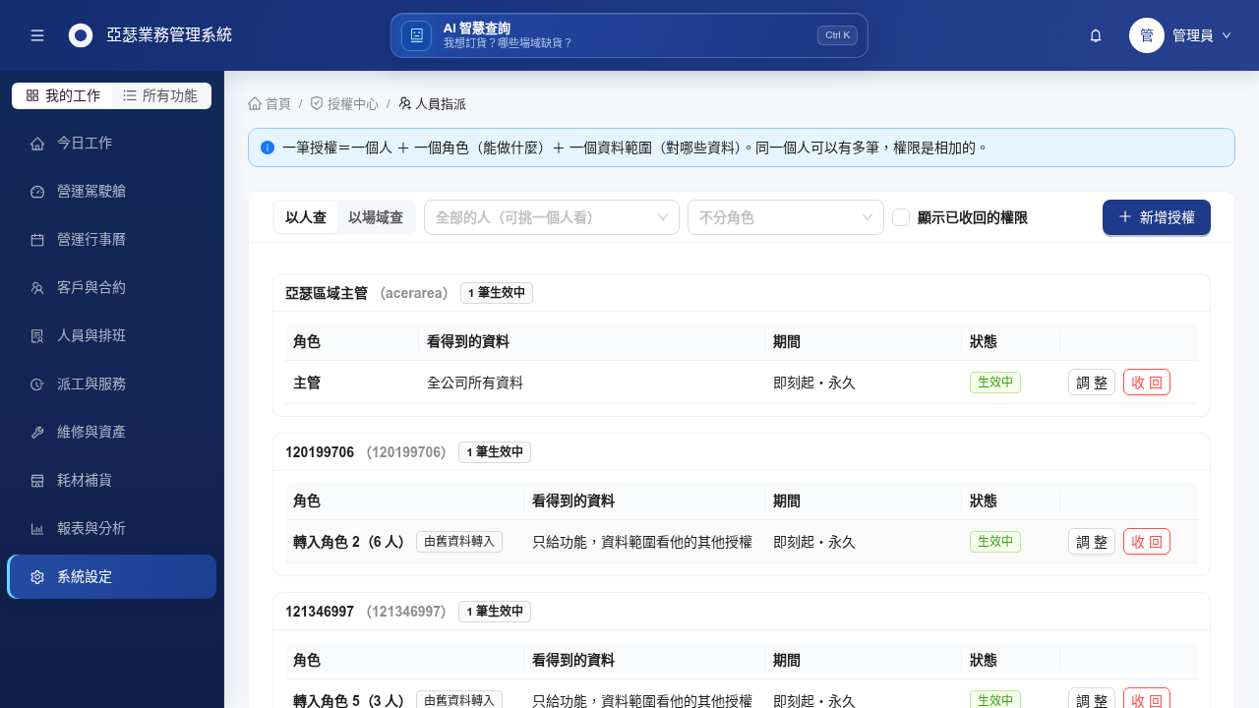
「顯示已收回的權限」核取方塊
收回後仍然可以在稽核中查到，只是預設不顯示在主清單。要正式移除稽核紀錄需要更高權限，一般情境不需要動。

八、開通供應商登入帳號
供應商登入是「登入分開、權限同畫面」——供應商仍走 email 登入專用頁，但要不要讓他能登、初始密碼是多少，是在供應商主檔設定的。
- 進「耗材補貨 › 供應商主檔」。
- 找到那家供應商 → 進詳細頁。
- 點 [開通登入]。
- 系統會建一組帳號（email）並產生一次性初始密碼——請務必當場複製傳給供應商，之後這組密碼就看不到了。
- 供應商第一次登入會被強制改密碼。
權限設定：開通登入只是給他「能登」的資格。他登入後看得到什麼、能不能覆核訂貨單、範圍限哪家客戶⋯⋯這些還是要到「授權中心 › 人員指派」幫他建授權（角色選「供貨商」範本、範圍圈他能看的合約或場域）。開通登入 ≠ 給權限，這兩件事分開做。

九、供應商忘記密碼要重設
- 進「耗材補貨 › 供應商主檔」→ 找到該供應商 → 詳細頁。
- 再按一次 [開通登入]（同一個按鈕）——系統會重新產生一次性密碼、把舊的作廢。
- 一樣當場複製傳給對方；對方下次登入會被要求改密碼。
這個動作本身不會改變他既有的授權（角色與範圍都留著），只是重設密碼。

十、改一個角色能用哪些功能
例：想讓「稽核」多能看一支報表。
- 進「授權中心 › 角色管理」。
- 左邊挑角色（系統範本不能直接改，要挑自訂角色；範本要改請先「複製一份來改」）。
- 右邊功能清單依需求勾／取消勾。
- 系統會自動儲存。
功能分組：畫面右邊的功能被分成幾組（例如「主檔維護」「訂貨流程」⋯⋯），每組上方顯示「已勾幾個 / 共幾個」，方便快速看目前這個角色的涵蓋程度。組別最右邊有「整組」核取方塊，可以整組一起勾／取消。
影響提醒：改一個角色的功能，會影響到所有指派這個角色的人。改之前先看角色卡片上的「N 人使用中」，心裡有數。
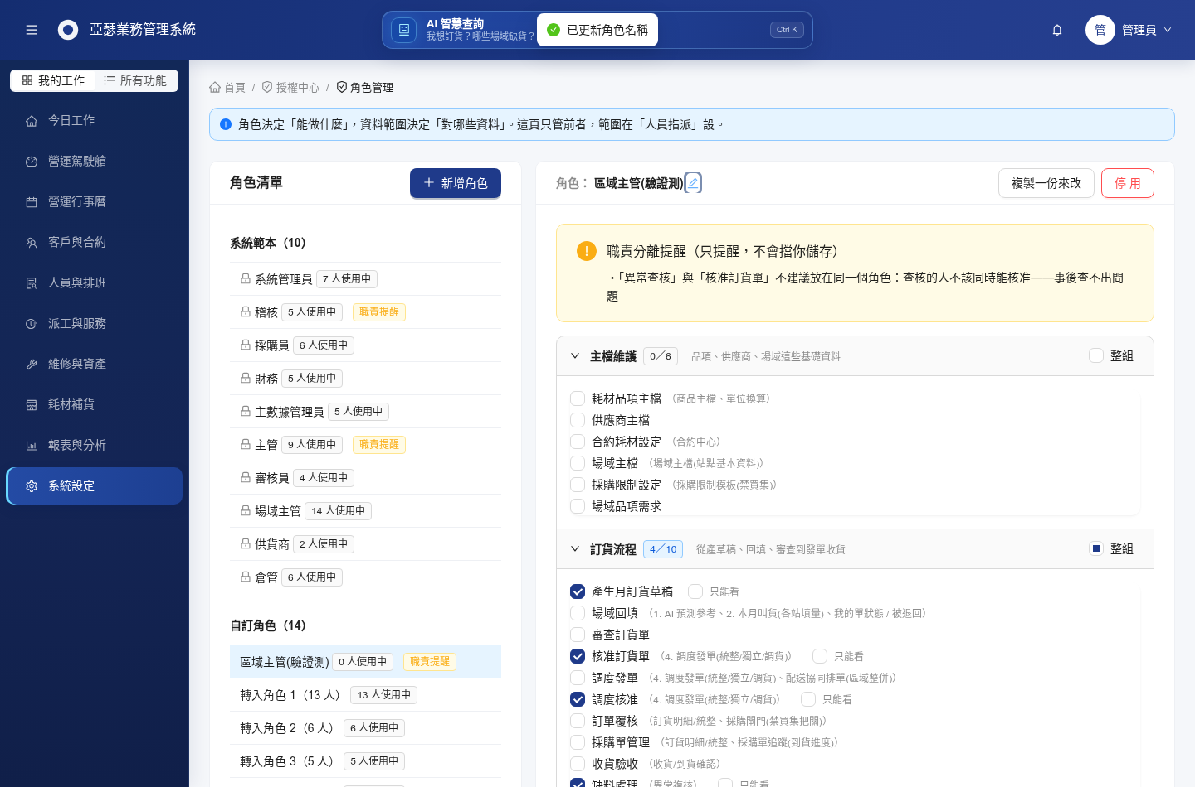
改「區域主管」自訂角色的功能

十一、改角色名稱
- 進「授權中心 › 角色管理」→ 左邊挑一個自訂角色（系統範本不能改名）。
- 右邊角色標題旁邊有一個鉛筆圖示 → 點下去。
- 出現輸入框 → 打新名字 → Enter 或點空白處確認。
- 頂端會出現「已更新角色名稱」提示。
舊系統轉入的角色（如「轉入角色 1」「IMP-01」等）目前是通用名稱，不太好認。建議跟業主／小季確認後，統一改成能一眼看懂的中文名（例：「案場營運主管」「派工執行員」）。這件事有一份對照表可以參考，晴安要的話跟我或小季拿。

十二、常見錯誤排解

Q1：我找不到某個角色，是不是不見了？
- 先確認你在看的是「系統範本」還是「自訂角色」——兩區分開的，滾動看看下方。
- 如果角色被停用了，會不顯示在人員指派的「角色下拉」——但在角色管理裡看得到（會標「已停用」）。
- 如果真的找不到，先問是不是有人改名了；用「N 人使用中」的人數比對也是好辦法。

Q2：我把權限給了他，他登入卻說看不到？
檢查順序：
- 他登入的是新系統嗎？ 舊 .NET 系統跟新系統走不同的權限體系，同一組帳號兩邊都能登入，但看到的東西不一樣。
- 他的角色包含那個功能嗎？ 到「角色管理」點該角色，看右邊有沒有勾那個功能。
- 資料範圍對嗎？ 例：他角色能「盤點」，但範圍只有 A 場域；他打開 B 場域當然看不到「盤點」按鈕。
- 失效日過了？ 到「人員指派」勾「顯示已收回的權限」，看那筆是不是「已失效」或「已收回」。
- 請他登出重登——權限改了要重新拿一次 token 才會生效。

Q3：系統擋我說「這個人已經有這個角色」
- 這是防呆——同一個人＋同一個角色如果範圍完全一樣，系統不會讓你重複建（會混淆稽核）。
- 若你要的是「同一個角色但範圍不同」（例：讓他既能看北區合約、又能看南區三個獨立場域），把兩筆的範圍設不同就可以並存。

Q4：職責提醒（橘色標籤）是什麼？可以忽略嗎？
- 系統偵測到這個角色組合有「職責不宜同時擁有」的疑慮（例如「查核」＋「核准」在同一個角色）。
- 只是提醒，不會擋儲存。看到後想清楚是不是真的要這樣配（有時候小公司人手不足是會這樣，那就繼續存；正式稽核時可能會被問）。

Q5：舊系統轉入的角色，改了會不會影響舊系統？
- 不會。新系統改的是新系統的權限，跟舊 .NET 系統獨立。
- 但改角色名稱要注意：舊系統可能還在用同一份帳號登入，那邊看到的名字不會跟著改。命名時最好加註「(轉入)」等後綴避免兩邊混淆。

十三、附錄：系統範本 10 個一覽
系統範本是所有角色的共同基準，不能改名也不能直接改功能（要調整請「複製一份來改」）。以下是目前 10 個範本與大致職能：
# | 名稱 | 大致職能
1 | 系統管理員 | 幾乎所有 CS_* 耗材／庫存／採購／預算／RBAC 功能全套
2 | 主數據管理員 | 耗材品項、供應商、場域、單位換算等基礎主檔維護
3 | 場域主管 | 場域填單／回填、收貨、盤點、庫存查詢、調度
4 | 審核員 | 審查訂貨單、覆核異常、退回單據
5 | 採購員 | 產生採購單、追蹤到貨進度、對供應商
6 | 倉管 | 倉庫收發、庫存移動、盤點作業
7 | 主管 | 跨區督導、預算對帳、核准訂貨、監盤、維修派工
8 | 財務 | 預算、成本、費率相關查詢與維護
9 | 稽核 | 各類歷史報表、預算對帳、庫存查詢（純查詢職能）
10 | 供貨商 | 供應商端專用（接單、回覆交期、查對帳）—— 給開通登入的供應商用
自訂角色（右下標「由舊資料轉入」的 IMP-01～IMP-10、以及新自建的）視實際業務調整。目前 dev 上有 14 筆自訂角色，10 筆建議改為好懂的中文名、2 筆是測試殘留可停用；晴安要對照表跟我或小季拿。

十四、還沒懂／找不到的話
- 權限功能怎麼設、範本怎麼複製、稽核紀錄怎麼查 —— 找我（AI）或小季（Discord dev 頻道）。
- 業務上「這個人該給什麼角色」 —— 找業主／芝婷 case-by-case 討論。
- 系統壞掉／按鈕無反應／畫面白掉 —— 用你熟悉的方式回報給業主或直接 ping 我，附上網址與截圖，我會轉小季查 log。
- 舊系統相關（同一組帳號在舊 .NET 那邊操作） —— 先確認是新系統還是舊系統的問題，如果是舊系統，那邊不歸這份文件管，找舊系統原本的窗口。

本文件對應 SHA 30007651（2026-09-01 dev 站）。系統持續開發中，若截圖跟你實際看到的不完全一樣，以最新系統為準，也可以回報給我更新這份文件。

